新龙小三班

2024年1月10日 星期三 多云

▲今日出勤

应到24人，实到19人，刁欣怡、李一诺、张谦益、刘雨琦、黄曼汐小朋友请假！希望这些小朋友能早日来园参加我们的活动哦！

▲区域游戏：

今天在科探区游戏的小朋友有：万宇、万钰彤；益智区游戏的小朋友有：喻梓悦、孙晨希、吴可馨；角色区游戏的小朋友有：毛锦妍、王浩宇、陶奕颖、徐言昊；在地面建构游戏的小朋友有：司睿、彭思浛、郑沫苒；在图书区游戏的小朋友有：许思冉、沈子煜、陶奕然；在美工区游戏的小朋友有：常佳怡。

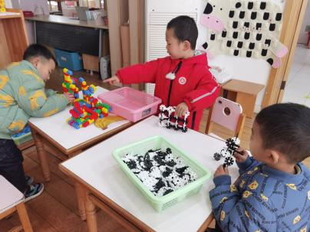 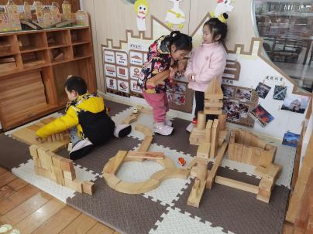 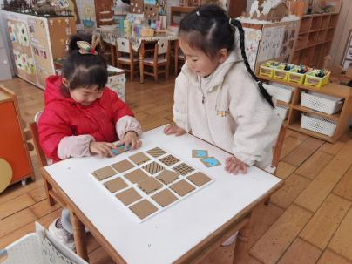 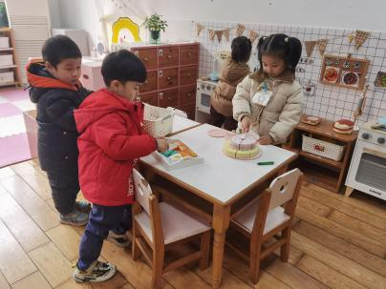 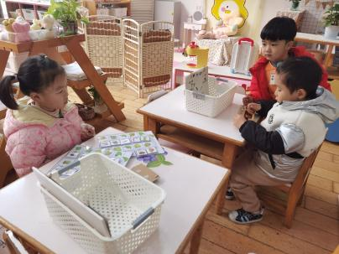 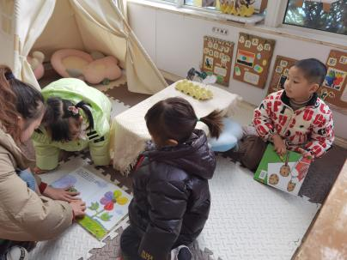

▲数学活动：小猪玩具店

本次活动借助小猪玩具店开业的游戏情境，以帮助小猪整理玩具为主线穿插在游戏中，结合集体游戏、个别操作等多种方式，让幼儿在观察感知、分装皮球、给积木玩具做标记等逐层深入的环节中拓展相关的知识、提升能力，体验数学游戏活动的乐趣。

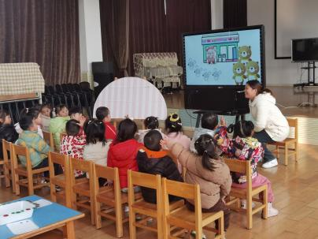 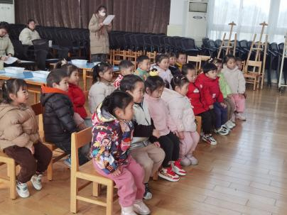

▲家园合作

本周四我们将开展小班自理能力展示活动，请报名的小朋友明天穿方便穿脱的衣裤、鞋子参加活动哦！